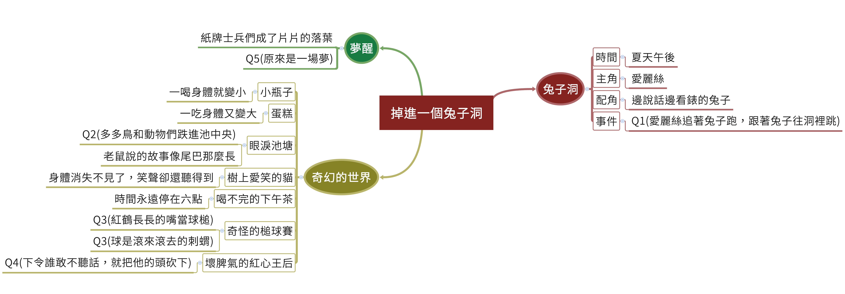
國語三下第十二課 掉進一個兔子洞
Q1.夏天的午後，愛麗絲為什麼會掉進兔子洞呢？
Q2.奇幻世界中，變大的愛麗絲所掉下的眼淚變成池塘後，發生了什麼事呢？
Q3.奇幻世界中，奇怪的槌球賽有什麼不尋常的事情？
Q4.紙牌王國裡的壞脾氣紅心王后，最喜歡下哪一道命令？
Q5.被紙牌士兵追捕的愛麗絲驚醒後，發現士兵只是落葉外，還發現了什麼事情呢？
桃園市大忠國小 陳佳慧老師 繪製

